***Георгий Свиридов.  Вальс к повести А.С. Пушкина "Метель"***

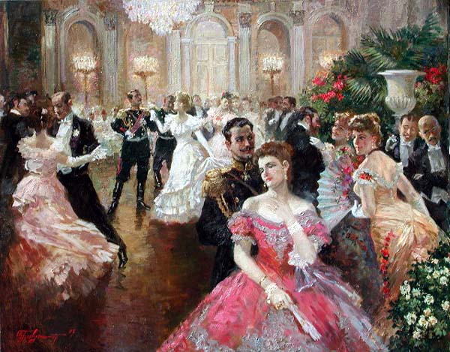

"Из произведений Свиридова более всего известны музыкальные иллюстрации к повести Пушкина «Метель», в которых счастливо соединились запоминающиеся мелодии в духе шедевров поп-музыки и скрытая изощренность изложения, достойная сложнейших классических сочинений. Пушкинская «Метель» - маленькая поэма о риске, ода гусарской браваде и лихости, когда ради пустой прихоти не жаль поставить на кон все будущее счастие, поэма о милости его величества Случая, который благоволит смельчакам и безумцам. Этот сюжет о русском «авось» и об игре в орлянку с самой судьбой идеально подошел Свиридову, знатоку русской натуры и русской души. Вальс из «Метели» естественно звучит как вальс на балу в уездном городе N, в котором расположился гусарский полк: на таких балах и в столицах и в провинции разбивались сердца и происходили судьбоносные встречи. В соседней с танцующими комнате, где играли в карты и сражались в биллиард, офицеры за один вечер могли пустить по ветру или выиграть целое состояние.

Вальс, символ романтической любви, тесно связан в русской литературе с офицерством и армией: не было на Руси более пылких влюбленных, лихих игроков и танцоров чем гвардейские офицеры от лермонтовского Печорина до купринского Ромашова. Персонаж пушкинской «Метели» Бурмин тоже военный, герой 1812 года. Вот и звучит этот вальс Свиридова как бы в исполнении духового оркестра, с парадными аккордами во вступлении, с трубами в мелодии и тубами в басах; и легкая порхающая первая тема, и тяжеловатая, «приседающая» третья, и прыгучая вторая будто взяты из пожелтевшей тетради полкового капельмейстера. Однако на первый взгляд вполне простодушный вальсок содержит своего рода секрет, в нем борются две музыкальные тенденции, устойчивая и неустойчивая, как бы пытаясь обмануть друг друга. В первой «дамской» теме, похожей на танцующие снежинки, устойчивые звуки, которые музыканты называют тоникой, попадают на пробегающие, пролетающие ритмические доли, и их устойчивость оказывается «лживой». Во второй теме, которую как будто подбрасывает невидимая рука, тоника попадает на слабые такты, а на ритмический акцент приходится самый неустойчивый аккорд. В результате музыка оказывается крайне зыбкой и колеблющейся.

Так «да» или «нет», чет или нечет, победа или поражение, успех или провал? Нет ответа: свиридовский вальс как рулетка, кружится и дразнит, манит и ускользает, будто призрак счастья, убегающий от человека, все пытающегося его догнать. Не такова ли судьба многих русских людей, бесшабашных игроков, всегда готовых махнуть на себя рукой и жить наудачу, не загадывая и не рассчитывая? Героям «Метели» выпало редкое счастье: они поставили на zero и выиграли. С доброй улыбкой проводил их автор, как бы приговаривая вместе с Шекспиром: «All’s well that ends well», «Все хорошо, что хорошо кончается». И дай бог, чтобы игра в русскую рулетку всегда заканчивалась так же: ни Пушкин ни Свиридов, судя по легкой иронии, пронизывающей и текст и музыку, отнюдь в этом не уверены…